Oś liczbowa
Jeśli chcesz zaznaczyć na osi zbiór liczb, to musisz tak dobrać podziałkę, aby liczby „zmieściły się” na rysunku. Przypuśćmy, że masz zaznaczyć na osi liczby 2, 4, 6, 8, 10. Nie są to duże liczby, więc możliwości masz wiele:
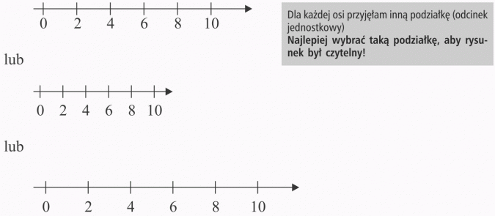
Przykład
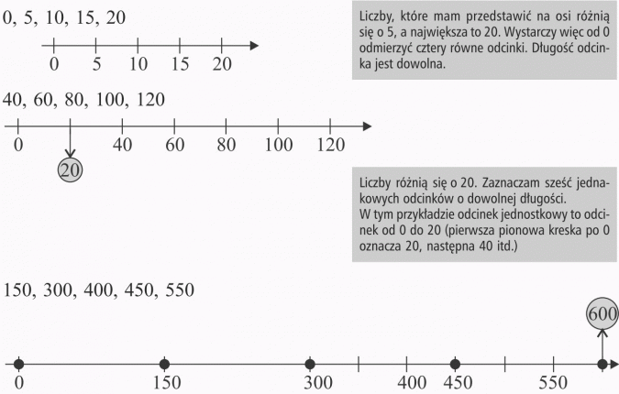
Ponieważ liczby 150, 300 i 450 różnią się o 150, mogę przyjąć podziałkę: jeden odcinek od 0 do 150 (każdy następny to liczby 300, 450, 600 itd.)

zad. 1 Na osiach zaznaczono punkty. Odczytaj współrzędne zaznaczonych punktów:
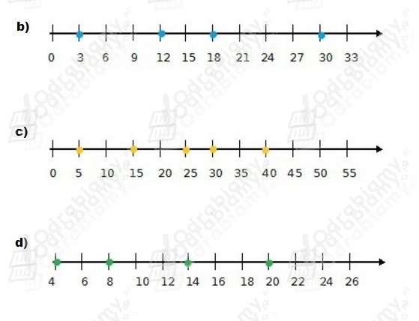
zad. 2 Narysuj oś liczbową, dobierz odpowiednią jednostkę i zaznacz podane punkty.
pamiętaj! odległości między liczbami na osi mają być jednakowe
dla ułatwienia możesz to zadanie wykonać na kartce w kratkę.
- 2, 4, 8, 12, 14, 16, 20
- 0, 6, 9, 12, 18, 21
- 10, 30, 40, 60, 70, 80
- 50, 150, 200, 250, 300
- 1, 3, 4, 6, 7, 8, 11, 13, 14

